Aktuar Franz Bisang Muriweid 29 6207 Nottwil

Auto Leisibach AG
Seetalstrasse 4
6285 Hitzkirch

Inserat in Jahresbroschüre 2026

Sehr geehrte Damen und Herren

Der Verband Luzerner Schützen-Veteranen informiert seine rund 1000 Mitglieder/innen in allen Regionen des Kantons Luzern alljährlich im Frühjahr mit einer Broschüre Format A5.
Sie dient einerseits als Grundlage zur Einladung an die GV andererseits enthält sie Rückblick auf vergangene Veranstaltungen sowie zukünftige Anlässe des Verbandes. Ranglisten des Luzerner Junioren und Veteranen-Einzelfinal in Thun sowie Veteranenschiessen in Emmen, Ausschreibungen, Reglemente, Unterlagen zur GV, Jahresaktivitäten usw. liegen das ganze Jahr zusammengefasst in einer Broschüre auf.
Bei unseren Veteranen/innen ist diese Broschüre begehrt, niemand möchte sie missen.

Wir würden uns sehr freuen, wenn Sie ihre Firma unseren junggebliebenen Luzerner Schützen-Veteraninnen und Schützen-Veteranen mit Ihrem Inserat in unserer Broschüre präsentieren.

Genauere Angaben zur Inserate-Aufgabe finden Sie auf der nächsten Seite. Wir danken Ihnen jetzt schon herzlich für Ihr Inserat.

Herzlichen Dank und freundliche Grüsse

Verband Luzerner Schützen-Veteranen
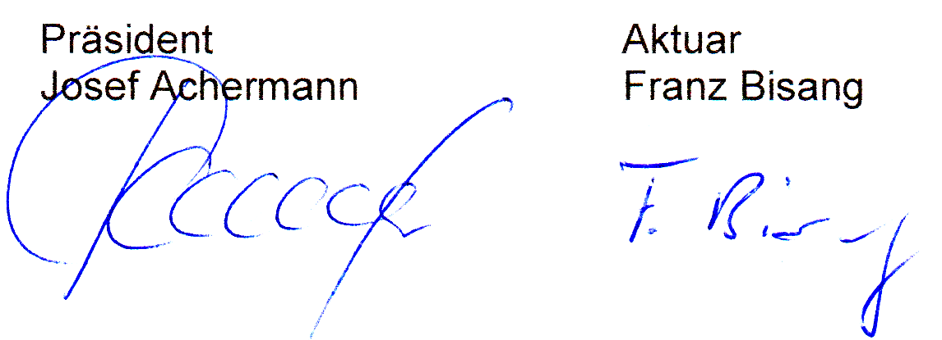
Ko-Chef Sponsoring
Franz Bisang
Muriweid 29
6207 Nottwil
P 041 937 16 56 / 077 406 63 24
frbisang@gmail.com

Aus gesundheitlichen Gründen ist unser Chef Sponsoring, Hebi Bachmann, ausgefallen.

Ihr Inserat in der Jahresbroschüre 2026

Der Jahresbericht wird auf die ordentliche GV vom 5. März 2026 an alle Mitglieder (1000) des Verbandes sowie eingeladene Gäste aus Politik und Wirtschaft anfangs Februar 2026 zugestellt.

Auflage: 1200 Exemplare im Format A5
Innenumschlag- und Umschlagrückseite farbig
alle anderen Seiten schwarz/weiss

Inseratenpreise: Umschlagrückseite 13 x 19,2 cm Fr. 400.-
1/1 Innenumschlagseite 13 x 19,2 cm Fr. 280.-
1/1 Innenseite 13 x 19,2 cm Fr. 250.-
½ Innenseite 13 x 9,3 cm Fr. 150.-
¼ Innenseite 13 x 4,5 cm Fr. 75.-

Bitte markieren Sie die gewünschte Inseratengrösse.

Eingabetermin: bitte bis 30. Nov. 2025

Rechnungsstellung: wird anfangs 2026 erfolgen

Auftraggeber
Firmenadresse:

Kontaktperson:
E-Mailadresse:
Adresse Rechnung:
Sonstige Mitteilungen:

Datum: Unterschrift:

Herzlichen Dank für Ihre Unterstützung, bei Fragen kontaktieren sie Franz Bisang.

Bitte senden Sie die Inseratenvorlage per E-Mail an: frbisang@gmail.com

